選擇

CCBBD DDAAD DADCB C

一 遞減

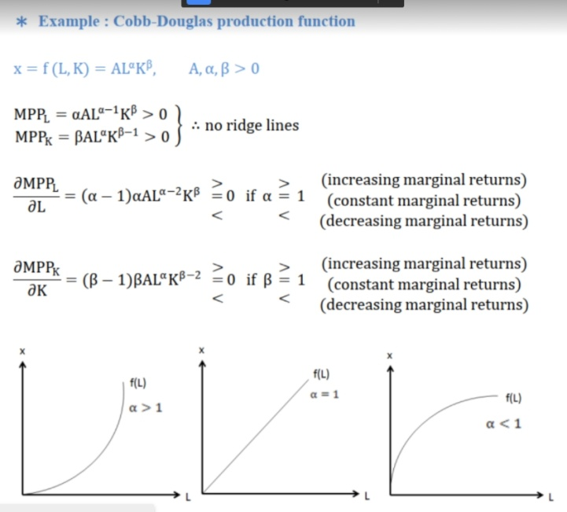

二.

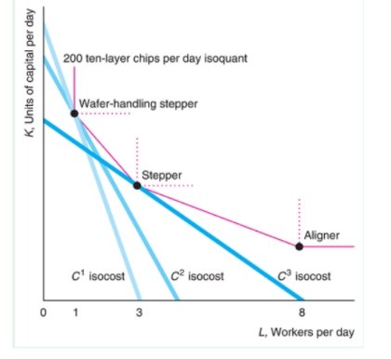

三

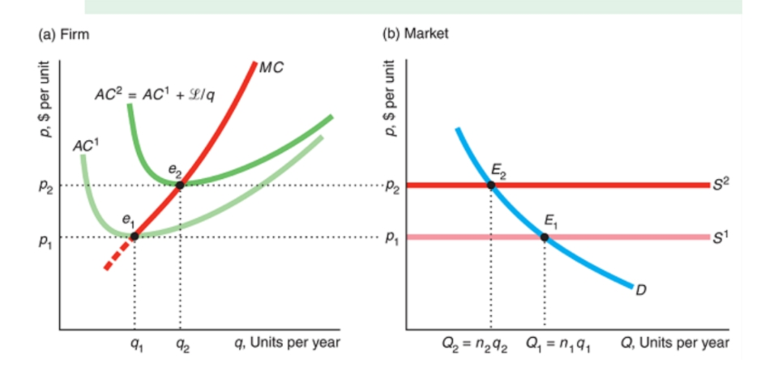

以圖分析市場均衡價格及市場均衡數量皆上升

而個別廠商的產出水準上升卡車的數量下降

